学生登录教务系统，进入报名申请——学生成绩学分认定申请，界面如下：
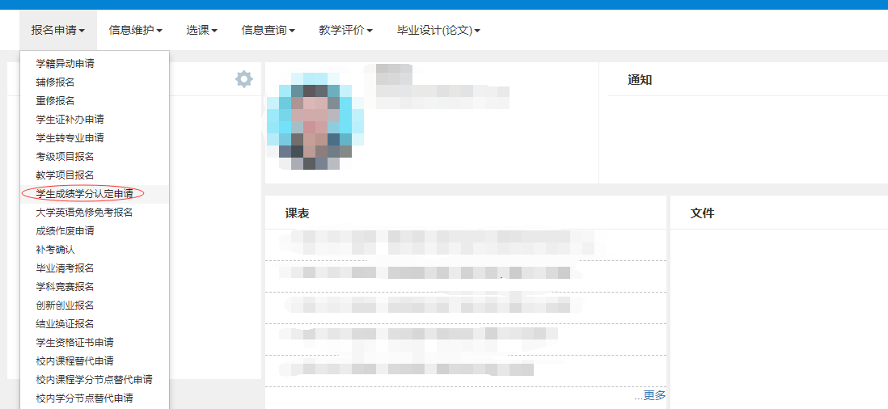
仔细阅读说明后，点击已阅读，进入申请页面，点击右上角申请，弹出以下界面：
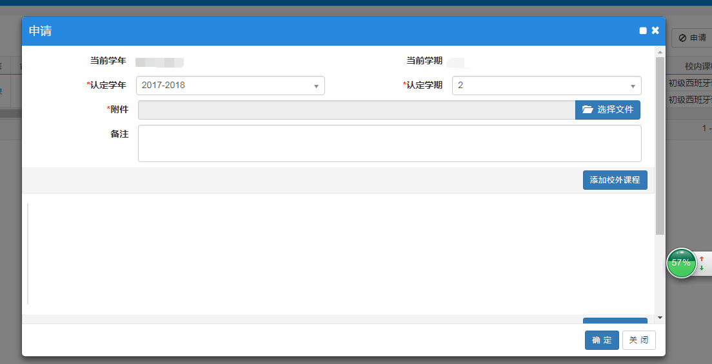
选择认定学年学期，并上传（校）外成绩单（扫描、PDF、拍照均可），点击添加校外课程，多次点击则会出现多条待填记录
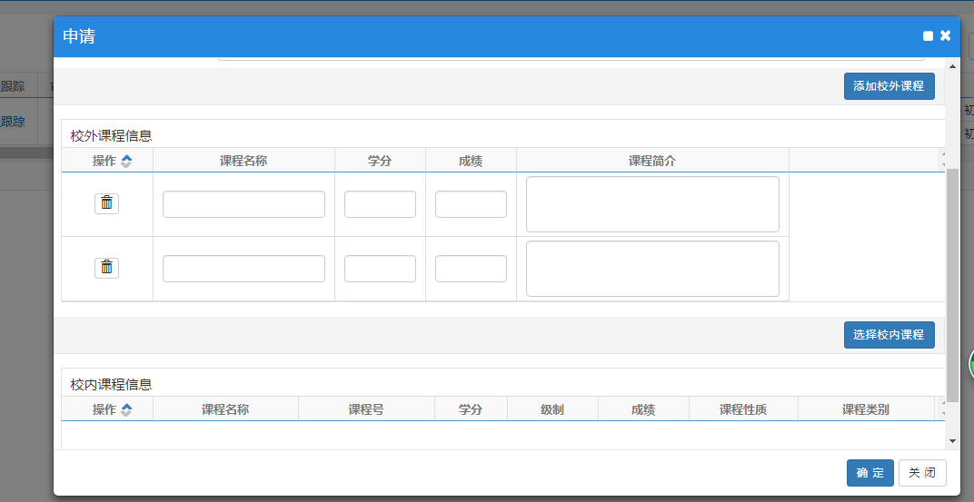
填写课程名称、学分、成绩及课程简介，其中课程名称、学分、成绩为必填项，填写完毕后，点击选择校内课程，界面如下：

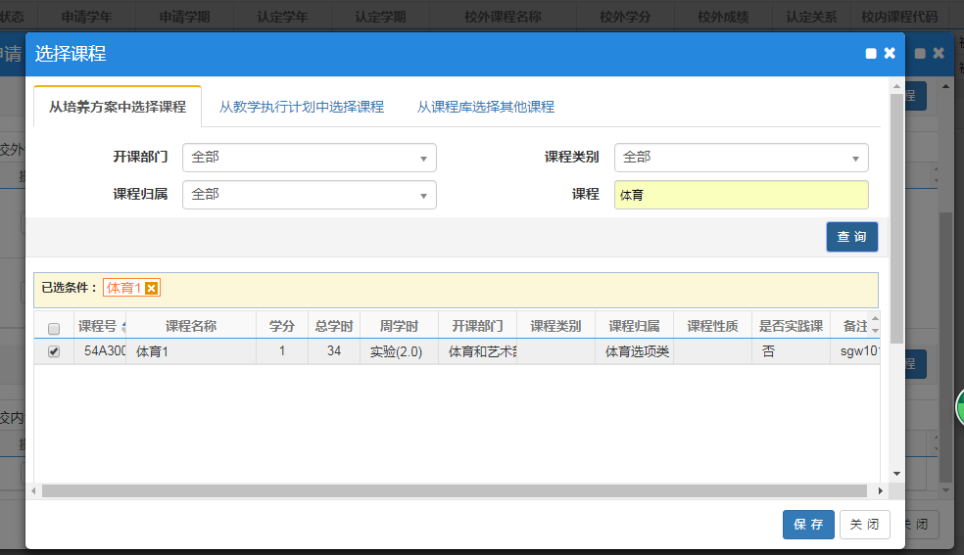
搜索需认定课程并选中（若“培养方案中选择课程”搜索不出需认定课程，可换“从课程库选择其他课程”搜索），选中后的课程出现在已选条件，可继续搜索并选中。点击保存后，填写对应课程成绩并点击确定，申请完毕。
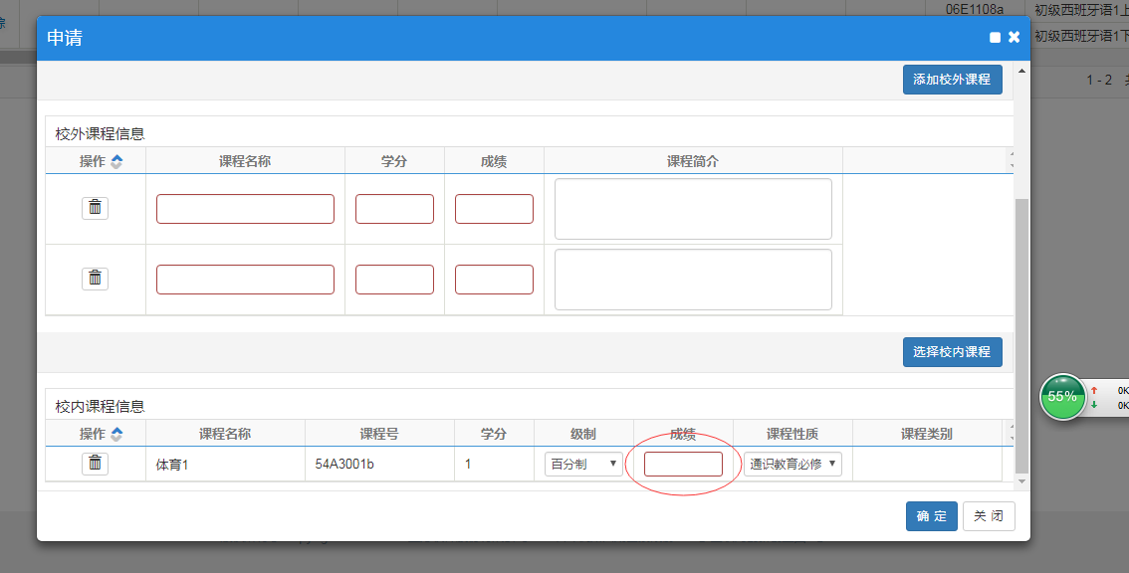
2.学生所在学院审核
教学秘书登录系统，进入成绩管理——成绩学分认定管理——成绩学分认定申请审核，界面如下：
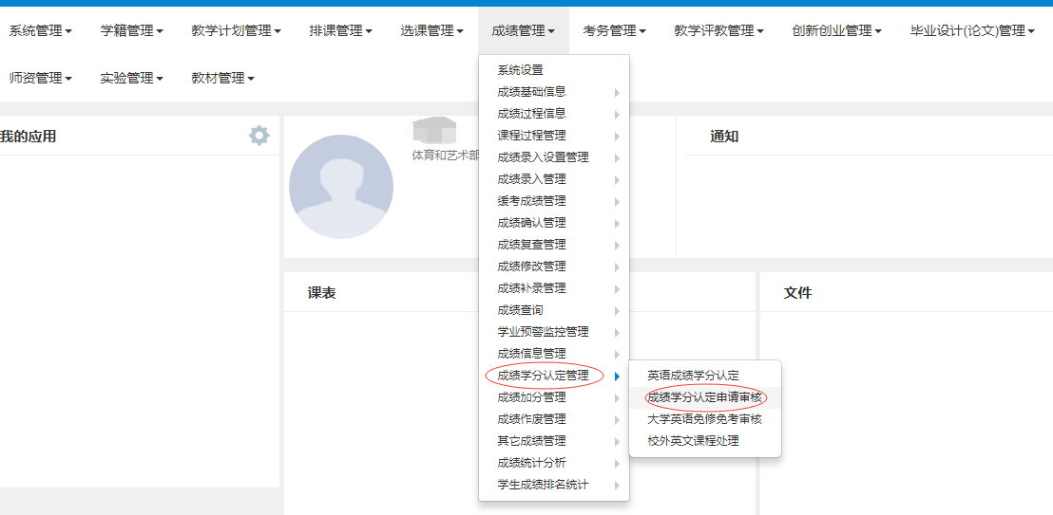
选中需审核的记录，可逐条审核，也可批量审核。
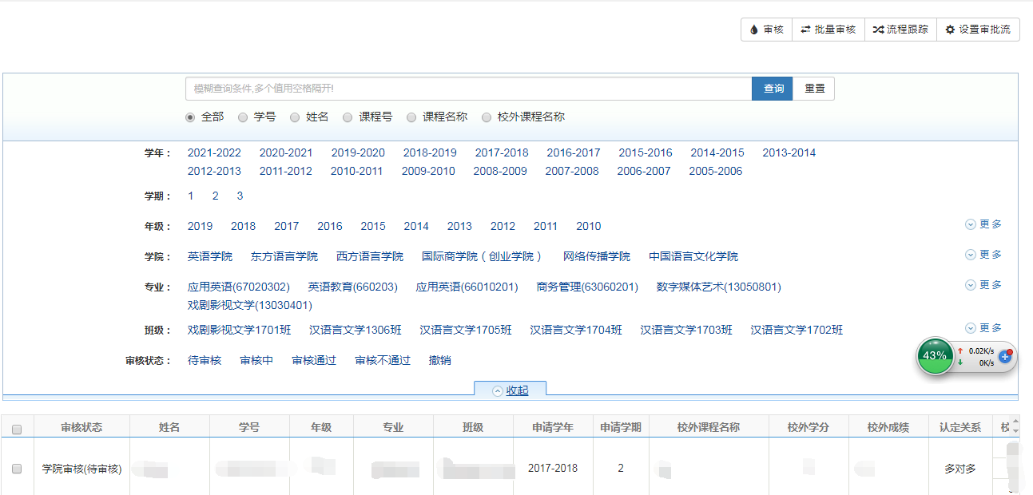

3.教务处审核

